七、全國各機關（構）及公立學校員工人數
本單元所稱之公務人員係以行政機關、公營事業機構、衛生醫療機構及公立學校(職員)為統計範圍，不包括公立學校教師、軍職人員及各機關學校約聘僱人員、技工、工友、正式工員(船員)、駐衛警察與臨時、勞力派遣人員。茲就「全國公務人員」及「全國各機關(構)及公立學校聘僱人員、職工人數」分述如下：
- 全國公務人員概況
- 106年底人數分析
106年底全國公務人員人數共計34萬9,676人（未含各級公立學校教師），較上年底34萬7,572人略增2,104人，增加0.61%。
人員分布依機關層級分析，以中央各機關18萬4,952人最多占52.89%，其次依序為臺灣各縣市機關5萬5,722人占15.94%；臺北市各機關2萬5,949人占7.42%；新北市各機關2萬1,131人占6.04%；高雄市各機關1萬9,670人占5.63%。
就機關之性質而言，以行政機關23萬7,834人為最多占68.02%，其次依序為公營事業機構6萬4,756人占18.52%；公立學校（職員） 2萬7,354人占7.82%；衛生醫療機構1萬9,732人占5.64%。
- 近10年人數分析
97及98年底全國公務人員不及34萬人，99年底首度超過34萬人，又逢部分縣市合併改制為直轄市，及103年桃園縣改制為直轄市，99年至103年人數呈微幅上升；104年及105年人數呈小幅度變動；106年將近35萬人，其中，中央機關減少1千餘人，地方機關增加3千餘人，地方機關增加數多集在各直轄市，又以臺中市各機關增加人數最多，主要係106年1月1日臺中市高級中等學校及特教學改隸臺中市政府機關所致。
- 全國各機關（構）及公立學校聘僱人員與職工概況
- 106年底人數分析
106年底全國各機關（構）及公立學校聘僱人員與職工人數共計12萬84人，較上年底12萬3,343人，減少3,259人（-2.64%）。
人員分布依機關層級分析，以中央各機關8萬1,413人為最多占67.80%，其次為臺灣各縣市機關1萬2,232人占10.19%；臺北市各機關9,558人占7.96%；高雄市各機關5,675人占4.73%；新北市各機關3,213人占2.68%。
就機關之性質而言，以行政機關5萬3,878人為最多占44.87%，其次依序為公營事業機構5萬176人占41.78%；公立學校1萬1,355人占9.46%；衛生醫療機構4,675人占3.89%。
- 近10年人數分析
近10年人數呈逐年遞減趨勢，由97年底15萬餘人，至106年底12萬84人，為歷年新低點。
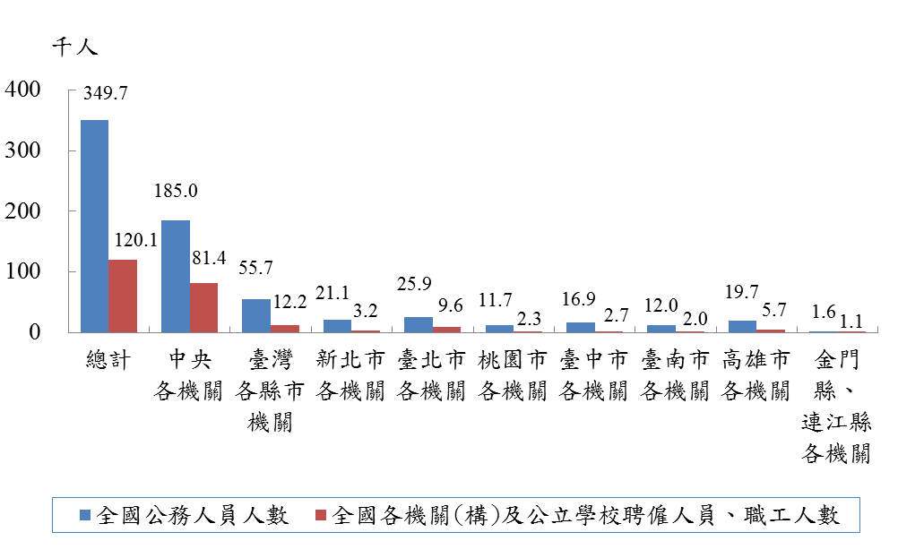
圖18 106年底全國公務人員與各機關(構)及公立學校
聘僱人員、職工人數

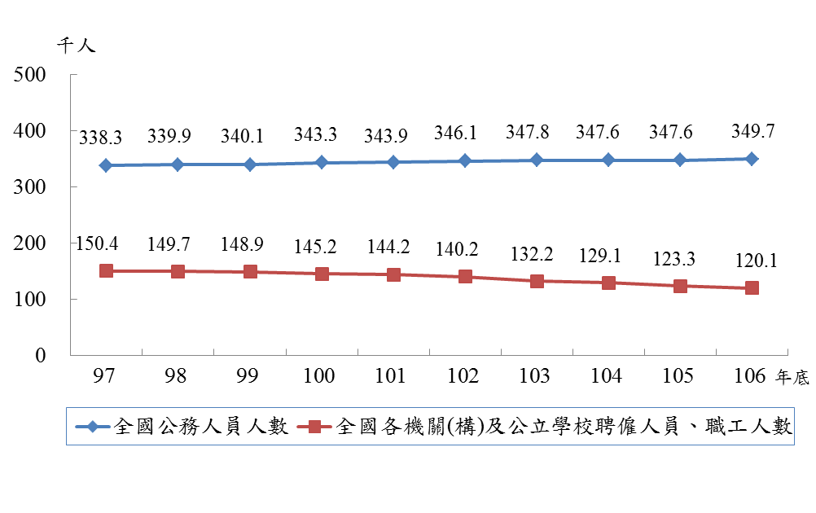
圖19 全國公務人員與各機關(構)及公立學校
聘僱人員、職工人數

